Муниципальное бюджетное общеобразовательное учреждение
«Яманская средняя общеобразовательная школа»
Крутинского муниципального района Омской области

Поисково-исследовательская работа по теме
«История олимпийских и паралимпийских игр»
«История развития олимпийского движения в России»

Автор: Хайдуков Дмитрий Николаевич,
учащийся 9 класса, 15 лет

Руководитель: Потёмкина
Татьяна Михайловна, учитель
русского языка и литературы

Содержание:

- Введение…………………………………………………………………. 3
- История олимпийского движения в мире...…………………………….5
- Античные Олимпийские Игры……………………………………....5
- Возрождение Олимпийских игр……………………………………..5
- История олимпийского движения в России…………………...……….5
- 1894 – 1911 гг. Истоки.……………………………………………….6
- 1908г. Дебют: Игры IV Олимпиады в Лондоне……………….........6
- 1911 г. Образование Российского олимпийского комитета………..7
- 1912 г. Проверка прочности: Игры V Олимпиады в Стокгольме....8
- 1917-1951 гг.. Собственный результативный путь………………....9
- Великие традиции советских побед…………………………………… 10
- Хельсинки. Дебют сборной СССР…………………………..............10
- 2.3. Олимпийские игры в Москве…………………………………...11
- Олимпийское движение в современной России……………………….12
- Образование олимпийского комитета России……………………...13
- Дебютная сборная Новой России на Олимпийских зимних играх в Лиллехаммере………………………………………………………...13
- История выступлений сборных СССР/России на Олимпийских играх………………………………………………………………………14
- Выступление сборной СССР/России на летних Олимпийских играх…………………………………………………………………...15
- Выступление сборной СССР/России на зимних Олимпийских играх…………………………………………………………………...15
- Зимние Олимпийские игры «Сочи – 2014»…………………………….16
- Заключение……………………………………………………………….18
- Список литературы и используемых источников……………………...22
- Приложение 1…………………………………………………………….23

Введение
Олимпийские игры являются крупным спортивным событием, в которых тысячи спортсменов со всего мира соревнуются в различных видах спорта. Есть два варианта этого международного спортивного события - летние и зимние Олимпийские игры, которые проходит поочередно через каждые два года.
За последние годы олимпийское движение приобрело огромные масштабы, и столицы Игр на время их проведения становятся столицами мира. Спорт играет все большую роль в жизни людей. Благодаря средствам массовой информации не осталось ни одного человека в цивилизованном мире, которой не знал бы что такое олимпиада или не видел бы соревнования по телевизору.
Современные Олимпийские игры оснащены по последнему слову техники – за результатами следят компьютеры и телекамеры, время определяется с точностью до тысячных долей секунды, спортсмены и их результаты во многом зависят от технического оснащения.
В феврале 2014 года вся Россия с замиранием сердца наблюдала за «Олимпиадой в Сочи». XXII Олимпийские зимние игры и XI Паралимпийские игры, прошедшие в Сочи стали для России самыми успешными за всю историю проведения Игр, уже всеми признанный факт. Особенно, с этим трудно поспорить, учитывая то, что наша страна досрочно одержала победу, как на Олимпиаде, так и на Паралимпиде в Сочи. И этот успех, конечно же, нельзя назвать случайным. Это огромный труд организаторов, строителей, спортсменов, тренеров и всех тех, кто непосредственно принимал участие в олимпиаде.
Олимпийские игры в Сочи – это моя первая олимпиада, которую я воспринимал осознанно, «по-взрослому». И мне захотелось узнать, как олимпийское движение зародилось в России, по какому пути оно развивалось?
Только ли спортивный интерес заставляет людей совершать рекорды? Каково отношение людей к Олимпийским играм?
Тема моей исследовательской работы «История развития олимпийского движения в России» является актуальной и интересной, особенно сейчас, когда в нас живы ещё воспоминания об играх в Сочи.
Объект исследования: особенности развития олимпийского движения в России.
Предмет исследования: олимпийское движение в России.
Гипотеза: знание истории олимпийского движения в России необходимо не только организаторам и участникам Олимпийских Игр, но также гражданам нашей страны.
Целью исследования является: знакомство с историей, современностью и перспективой развития Олимпийского движения в России.
Для выполнения исследовательской работы были поставлены следующие задачи:
- Познакомиться с историей зарождения традиции проведения Олимпийских игр в мире.
- Изучить историю развития олимпийского движения в России.
- Более подробно познакомиться с историей проведения Олимпийских игр в Москве (1980 г.), Сочи (2014 г.)
- Изучить результаты выступления российских спортсменов в Олимпийских играх разных лет.
В ходе исследования использовались такие методы и приемы: ретроспективный, наглядный, сравнительно-исторический, метод актуализации.
Практическая значимость: информация, содержащаяся в работе, может быть интересна для всех, интересующихся спортом, особенно для школьников и молодёжи. Материалы исследования могут быть использованы для проведения классных часов, бесед, круглых столов, на уроках физической культуры и истории.

История олимпийского движения в мире

  - Античные Олимпийские Игры
Олимпийские игры Древней Греции представляли собой религиозный и спортивный праздник, проводившийся в Олимпии. В тот период истории был распространен культ красивых форм для строений и культ красивых тел. "В здоровом теле здоровый дух", - так можно описать одну из идей олимпийцев. Победителей на соревнованиях почитали как героев на войне. Первое документально подтверждённое празднование относится к 776 году до н. э. Игры были учреждены Гераклом, хотя известно, что они проводились и раньше. На время проведения игр объявлялось священное перемирие, в это время нельзя было вести войну, хотя это неоднократно нарушалось. Олимпийские игры существенно потеряли своё значение с приходом римлян. После того, как христианство стало официальной религией, игры стали рассматриваться как проявление язычества, и в 394 году н. э. они были запрещены императором Феодосием I.

1.2 Возрождение Олимпийских игр
Традицию проведения Олимпийских игр возродил в 19 веке французский барон Пьер де Кубертен, историк и учитель.
По мнению Кубертена, слабое физическое состояние французских солдат стало одной из причин поражения французов в Франко-прусской войне 1870—1871. Он стремился изменить положение с помощью улучшения физической культуры французов. Одновременно с этим, он хотел преодолеть национальный эгоизм и сделать вклад в борьбу за мир и международное взаимопонимание. «Молодежь мира» должна была мериться силами в спортивных состязаниях, а не на полях битв. Возрождение Олимпийских игр казалось в его глазах лучшим решением, чтобы достичь обеих целей.
Первые Олимпийские Игры современности состоялись в 1896 году в Афинах, в стране-родоначальнице Игр — Греции.
Чтобы организовать проведение Игр, был основан Международный олимпийский комитет (МОК). Первым президентом Комитета стал грек Деметриус Викелас, который был президентом до окончания I Олимпийских Игр 1896 года. Генеральным секретарём стал барон Пьер де Кубертен. Он же был ответственным за проведение Олимпийских Игр в 1900 году в родном городе Париже во Франции.

История олимпийского движения в России
История олимпийского движения в России по-своему отражает сложный путь, пройденный нашей страной за последние 100 лет. За эти годы ей довелось пережить немало испытаний и социально-экономических потрясений, так или иначе, повлиявших на судьбы десятков миллионов людей, живущих на огромной территории – от Тихого океана на востоке до Балтийского моря на западе, от вечных льдов на севере до субтропиков на юге.
2.2. 1894 – 1911 гг. Истоки.
В число 13-ти видных деятелей, членов МОК — единомышленников барона Пьера де Кубертена, собравшего первый состав Международного олимпийского комитета в 1894 г. - вошел Алексей Дмитриевич Бутовский, служивший в то время в главном управлении учебных заведений Российской империи.
Военный педагог Алексей Дмитриевич Бутовский закончил Николаевскую инженерную академию, был репетитором военных наук в Петровско-Полтавском кадетском корпусе и воспитателем одной из Санкт-Петербургских военных гимназий. Успев послужить и в регулярных войсках, и принять участие в нескольких боевых операциях, А.Д. Бутовский все более убеждался в важности и необходимости физического воспитания будущих офицеров и стал инициатором введения в гимназии занятий по фехтованию и гимнастике, а также читал лекции по теории и методике «телесных упражнений».
Поворотной точкой не только жизни Алексея Бутовского стал 1888 год. Его назначение, к тому моменту уже популярного и известного за рубежом педагога и теоретика, на должность «члена комиссии при Министерстве просвещения для разработки вопроса о преподавании военной гимнастики в гражданских учебных заведениях» послужило началом развития спорта в стране. Бутовский опубликовал несколько десятков научных работ по истории спорта, стал членом МОК и первым россиянином, попытавшимся организовать Олимпийский комитет России.
Во время членства Бутовского в МОК, в России была предпринята попытка организованно подойти к участию в Олимпийских играх. 27 октября 1897 года в Петербурге представители 10 спортивных обществ города собрались для обсуждения участия российских спортсменов в Играх II Олимпиады. Следующая встреча состоялась 20 ноября 1898 г. в гостинице «Виктория», и на ней собралось около 50 представителей 17 спортивных обществ, клубов и кружков Петербурга. В этот день был избран Главный Комитет по подготовке сборной к Играм в Париже, а также 9 отдельных секций по тем видам спорта, в которых Россия собиралась заявиться в 1900 г. К сожалению, усилия энтузиастов оказались тщетными — единственными представителями Комитета в Париже стала секция тяжелой атлетики под руководством графа Рибопьера.
Главный Комитет по подготовке к Олимпийским играм в Париже, созданный в 1898 в гостинице «Виктория», распался, так и не выполнив поставленных перед ним задач. Стране потребовалось больше десяти лет, чтобы в 1911 году был создан сильный и полноценный Российский олимпийский комитет.

  - 1908г. Дебют: Игры IV Олимпиады в Лондоне.
Игры IV Олимпиады наглядно продемонстрировали миру потенциал олимпийского движения и положили начало большинству традиций, сохранившихся до наших дней. В Лондоне команды впервые торжественно маршировали под государственными флагами. Специально для Игр был построен стотысячный стадион «White city», с бассейном, борцовским рингом и велотреком внутри. В газетах начали печатать таблицы подсчёта медалей, а епископ Пенсильванский придумал канонический слоган «Главное – не победа, а участие».
Причиной появления девиза стал героический финиш итальянского марафонца Дорандо Пиетри. Он лидировал, но за 20 метров до финиша вдруг зашатался, развернулся и побежал обратно. По пути несколько раз упал. Кто-то из зрителей выбежал на дорожку, бегуна подняли, развернули в правильном направлении и отпустили. Он снова упал. В это время на горизонте появился второй марафонец, и несколько зрителей (среди которых, как говорят, был Артур Конан Дойль) подхватили итальянца под руки и доволокли до финиша. Судьи долго совещались, но победы Пиетри лишили.
Формированием команды россиян на Игры IV Олимпиады занимался граф Г.И. Рибопьер. В заявке, посланной в Лондон из России, значилось 8 человек, но в команду вошли пять спортсменов, способных достойно представить Россию на Играх: Н. Панин-Коломенкин, Н. Орлов, А. Петров, Е. Замотин, Г. Демин.
Результаты выступления россиян были успешными. Из пяти человек трое вернулись домой с наградами. Русским героем Игр в Лондоне стал фигурист Николай Панин-Коломенкин — первый в истории российский олимпийский чемпион, пятикратный чемпион России по фигурному катанию, призер первенств мира (1903 г.) и Европы (1904 и 1908 гг.), теннисист, гребец, яхтсмен, и 12-кратный чемпион России по стрельбе из пистолета. Он подходил к исполнению фигурных элементов с математической точностью (этому способствовало окончание им в 1898 году отделения естественных наук физико-математичекого факультета Петербургского университета).
Серебряными призерами в Лондоне стали борцы классического стиля легковес Николай Орлов и тяжеловес Александр Петров.

  - 1911 г. Образование Российского олимпийского комитета.
В феврале-марте 1911 года представители 31 русского спортивного общества провели ряд организационных собраний в Петербурге, одобрив проект устава Российского олимпийского комитета и представив его на утверждение правительству. Но прежде чем комитет начал действовать, прошло довольно много времени - год и два месяца. Только 17 мая 1912 года устав комитета был утвержден Министром внутренних дел России. Кроме обычной чиновничьей волокиты, задержка с утверждением объясняется и чисто политической сложностью. Параграф первый устава Российского олимпийского комитета гласил: «Российский олимпийский комитет учреждается с целью объединения всех российских спортивных и гимнастических учреждений для подготовки их участия в Олимпийских играх». А что же тогда делать с финскими спортсменами, которые уже давно принимали в Играх самое непосредственное участие? Ведь Финляндия тогда входила в Российскую империю как Великое Княжество Финляндское, а в столице этого княжества - Гельсингфорсе - с мая 1907 года функционировал свой Национальный олимпийский комитет, который возглавлял барон Ренхольд фон Виллебрандт, член МОК к тому же.
Решили мудро: пусть финны продолжают выступать за себя, а все остальные, входящие в империю, будут представлять единую российскую команду. Почетным председателем комитета утвердили барона Ф. Е. Мейендорфа, председателем стал Вячеслав Измаилович Срезневский, товарищами председателя, иначе говоря, заместителями - Алексей Лебедев и граф Георгий Рибопьер, ответственным секретарем - Георгий Дюперрон, казначеем - Иван Бергман.
Первый председатель РОК Вячеслав Измаилович Срезневский закончил историко-филологический факультет Петербургского университета, работал преподавателем греческого и русского языков. Параллельно с научно-преподавательской деятельностью он активно занимался спортом и увлекался фотографией. В 1901 году, в возрасте 52 лет он занял второе место в лыжных гонках на приз журнала «Спорт», проходивших на Марсовом поле. Также он увлекался фигурным катанием. В 1881 году ему удалось победить на состязаниях в парном фигурном катании, проводимых в Гельсингфорсе, а два года спустя он занимает место на судейской скамейке этих соревнований.
Срезневский был основателем и главой Петербургского общества любителей бега на коньках в Юсуповом саду и поддерживал многих талантливых русских фигуристов, регулярно занимавших призовые места на международных соревнованиях. Его подопечные: Лебедев, Паншин, Панин-Коломенкин и Бюхтгер - триумфально выступали за рубежом, устанавливая рекорды и выигрывая первенства.
В.И. Срезневский провел два чемпионата мира по фигурному катанию и усиленно занимался развитием хоккея с мячом в России, а руководимая им команда «Юсуповцы», приняв участие в хоккейном европейском турне 1908 года, одержала 6 побед в 8 играх.
Вячеслав Измаилович стал во главе российского спорта, соединив в одном лице руководство государственным учреждением и Российским олимпийским комитетом. Несмотря на не очень плавное начало, РОК продолжил свою деятельность по развитию идей олимпизма, и усилиями его участников были организованы Российские олимпиады - уникальное для зарубежных стран явление. Традиция проводить генеральные репетиции перед очередными Олимпийскими играми продолжилась в нашей стране в виде Спартакиад народов СССР.

  - 1912 г. Проверка прочности: Игры V Олимпиады в Стокгольме.
Подготовка к Олимпийским играм в Стокгольме развивалась достаточно стремительно и крайне скоропостижно. О том, как комплектовалась российская олимпийская команда, пишет в своих воспоминаниях участник Игр Федор Забелин: «О том, что мне и моим четырем товарищам по Петербуржскому гимнастическому обществу придется защищать спортивную честь России на V Олимпийских играх, мы узнали только месяца за полтора до начала Олимпиады. <…> Все мы считались неплохими гимнастами, но почему послали именно нас – это для меня так и осталось загадкой».
Россия, впервые представившая свою сборную на Олимпийских играх, отправила в Стокгольм в общей сложности 178 спортсменов, став одной из самых многочисленных команд. В итоге Россия разделила с Австрией 15-е место в неофициальном командном зачете, опередив Грецию, Голландию, Новую Зеландию и еще 10 стран, не сумевших завоевать ни одной награды.
Выступления сборной в Швеции расценивались как не самые успешные, поэтому РОК и его председатель подверглись резкой критике. Кстати, Олимпийские игры в Стокгольме вошли в историю как самые скандальные.

  - 1917-1951 гг.. Собственный результативный путь.
После 1917 года Российский олимпийский комитет был упразднен, но спорт в СССР продолжал жить и развиваться – пусть и своими, часто уникальными путями. В 1918 году было образовано Главное управление всеобщего военного обучения и формирования резервных частей Красной Армии, имевшее в своем составе отдел физического развития и спорта, который ведал физической подготовкой в армии и допризывников.
В 20-30-е гг. прошлого столетия в СССР выстраивалась новая система физического воспитания и спорта. Сначала появились спортивные клубы при профсоюзных организациях и на предприятиях, затем стали организовываться спортивные общества. Первым, в 1923 году было организовано Всесоюзное физкультурно-спортивное общество «Динамо». Оно объединило всех сотрудников милиции и других силовых ведомств. В 1935 году было создано Всесоюзное общество «Спартак», в которое вошли работники промкооперации. Общество «Локомотив» объединило железнодорожников всей страны, «Буревестник» - студентов, «Трудовые резервы» - учащихся профессионально-технических училищ и т. д. Позже, кроме Всесоюзных обществ, стали создавать в каждой союзной республике по два добровольных спортивных общества: в одно входили работники промышленных предприятий, в другое сельские труженики. Например, в РСФСР были созданы «Труд» и «Урожай», на Украине – «Авангард» и «Колос», в Грузии – «Гантиади» и «Колмеурне», в Литве – «Жальгирис» и «Нямунас», в Молдавии - «Молдова» и «Колхозникул» и т. д.
В 1930 - 50-е годы советская физическая культура и спорт являлись неотъемлемой частью идеологии тоталитарного режима. Научно-методическое обеспечение физического воспитания и спорта в довоенное время осуществлялось в основном шестью институтами физической культуры (ИФК) и в созданном в 1933 году Центральном научно-исследовательском институте физической культуры и спорта. Вплоть до 80-х годов XX века основой советской системы физического воспитания являлся Всесоюзный физкультурный комплекс «Готов к труду и обороне СССР» (ГТО). Физкультурный комплекс ГТО включал бег, прыжки, метание теннисного мяча, плавание, лыжные гонки, стрельбу и прочие спортивные виды, а также умения и знания в области гражданской обороны.

Великие традиции советских побед

3.1. Образование олимпийского комитета СССР.
Первые послевоенные Олимпийские игры должны были проходить в 1948 году в Лондоне. Когда решался вопрос, кого приглашать на Игры в Лондон, в МОК вспомнили о Советском Союзе. Естественно, трудно было делать вид, что такой страны на спортивной карте мира не существует. И дело даже не в том, что СССР уже к тому времени стал Великой державой, вышел победителем в тяжелейшей войне и принимал участие в работе многих международных организаций и прежде всего, ООН. Для Международного олимпийского комитета стало уже невозможным не замечать успехи советских спортсменов на международной арене. И многие всесоюзные федерации (или как они тогда назывались – секции) начали вступать в международные спортивные объединения.
В 1946 году получили международное признание секции тяжелой атлетики, баскетбола и футбола СССР. На следующий год, в 1947 году вступили в международные федерации легкоатлеты, борцы, пловцы, конькобежцы и шахматисты. В 1948-м – лыжники и волейболисты.
В 1946 году впервые в чемпионате мира в Париже участвовали штангисты из СССР. Шесть золотых медалей завоевали советские легкоатлеты на чемпионате Европы в Осло в 1946 году. Они тогда еще не были членами международной федерации, однако в знак признания достижений советских атлетов ИААФ пошла на нарушение своих же правил и пригласила спортсменов СССР принять участие в чемпионате. В 1947 году дебютировали в чемпионате Европы борцы-классики. Трое стали чемпионами. В 1949 году первыми чемпионами мира (чемпионат тогда проводился впервые) стали волейболисты СССР, а женская волейбольная команда выиграла первый чемпионат континента.
Такова была диспозиция перед Олимпийскими играми 1948 года. Руководство страны приняло решение направить небольшую делегацию специалистов на зимние Олимпийские игры в Санкт-Мориц. Вернувшись из Швейцарии, специалисты доложили, что в зимних Олимпийских играх участвовать еще рано.
В конце июля 1948 года было решено направить в Лондон на Игры XIV Олимпиады делегацию наблюдателей в количестве 13 человек. Членов делегации, в которую входили специалисты по разным видам спорта, интересовало практически все: уровень технической подготовки команд, специфика индивидуальной техники спортсменов, особенности тактики, организация соревнований. Чтобы изучить и обобщить результаты Лондонских игр, советским специалистам понадобилась не одна неделя. Самым первым итогом был вывод о том, что в большинстве видов спорта для СССР соперником номер один являются Соединенные Штаты Америки. И на долгие годы противостояние спортсменов этих двух стран украсило состязания Олимпийских игр, чемпионатов мира, многих международных турниров.
7 мая 1951 года в Вене, в здании штаб-квартиры Олимпийского комитета Австрии состоялось заседание исполкома МОК Олимпийский комитет СССР был признан Международным олимпийским комитетом.
В течение 41 года существования МОК, СССР принял участие в 18 Олимпийских играх и никогда не опускался ниже второго места в неофициальном командном зачёте.

3.2. Хельсинки. Дебют сборной СССР.
К своим первым Олимпийским играм советские спортсмены с помощью и при поддержке Национального олимпийского комитета - пришли вполне подготовленными и настроенными на победу. Советские спортсмены заняли второе место в неофициальном командном зачете, завоевав 71 медаль: 22 золотых, 30 серебряных, 19 бронзовых. Первое место завоевали США, получив 76 медалей, а третье место заняла Венгрия с 42 медалями. Представители сборной Советского Союза участвовали во всех видах олимпийской программы, кроме хоккея на траве. Игры в Хельсинки стали рекордными по количеству участников (4925 спортсменов из 69 стран) и остались в истории как единственные незаконченные Олимпийские игры – на церемонии закрытия президент МОК Зигфрид Эдстрем забыл произнести слова «Объявляю Игры XV Олимпиады закрытыми».
Первая в истории советского спорта золотая олимпийская медаль была вручена 20 июля 1952 года метательнице диска Нине Ромашковой (Пономаревой). Блестяще выступили советские гимнасты, завоевавшие девять золотых медалей. Четыре из них достались Виктору Чукарину – человеку очень тяжелой судьбы, участнику Великой Отечественной войны, прошедшему через лагеря смерти Бухенвальд и Зандбостель, сумевшему не только выжить, но и после войны вернуться в спорт, и не просто вернуться, а стать героем Игр в Хельсинки: он выиграл абсолютное первенство, упражнения на коне, опорный прыжок и стал чемпионом в составе команды. А еще в двух упражнениях получил серебряные медали. Абсолютной чемпионкой по гимнастике стала харьковчанка Мария Гороховская.
Кроме гимнастов, в Хельсинки отлично выступили советские борцы, стрелки и тяжелоатлеты. В неофициальном командном зачете они заняли первые места. А в соревнованиях по боксу, легкой атлетике, баскетболу и академической гребле – вторые.
В итоге женских соревнований по легкой атлетике по наибольшему количеству занятых призовых мест лучшей была команда СССР. Мировой рекорд в толкании ядра установила Галина Зыбина. Прекрасного результата добились метательницы диска. Они заняли весь пьедестал почета: второй после Нины Ромашковой была москвичка Елизавета Багрянцева, третьей – Нина Думбадзе из Тбилиси.
Советские штангисты завоевали 3 золотые, 3 серебряные и 1 бронзовую медаль. Олимпийскими чемпионами стали ростовчанин Иван Удодов, тбилисец Рафаэль Чимишкян и москвич Трофим Ломакин. Бронзовую медаль получил 28-летний свердловчанин Аркадий Воробьев. Это были его первые Олимпийские игры из трех, в которых ему довелось участвовать. В двух следующих он показал блестящие результаты и стал двукратным олимпийским чемпионом.
6 золотых, 2 серебряные и 2 бронзовые медали завоевали советские борцы. Среди борцов вольного стиля лучшими стали Давид Цимакуридзе в среднем весе и Арсен Мекокишвили – в тяжелом. У классиков отличились Борис Гуревич (наилегчайший вес), Яков Пункин (полулегкий), Шазам Сафин (легкий) и знаменитый тяжеловес Йоханнес Коткас.
Первым советским олимпийским чемпионом по гребле стал ленинградский гребец на одиночке Юрий Тюкалов.

3.3. Олимпийские игры в Москве.
Инициатива выдвижения Москвы кандидатом на проведения Игр XXI Олимпиады 1976 года принадлежала исполкому Моссовета. В 1969 году исполком направил письмо в НОК с просьбой о поддержке этого начинания. Буквально на следующий день члены НОК, собравшись на заседании в Центральном шахматном клубе, приняли положительное решение и направили соответствующую телеграмму в Лозанну. Однако с первой попытки все устроить не получилось – 12 мая 1970-го года, на 69-й сессии МОК, местом проведения Олимпийских игр был выбран канадский Монреаль, хотя в первом туре голосования за Москву проголосовали 28 членов МОК, за Монреаль – 25, за Лос-Анджелес – 17. Все решил второй тур, где Москва проиграла Монреалю 28:41. Исполком Моссовета, не сломленный первой неудачей, предложил заявиться на следующие Игры – и НОК единогласно предложение поддержал. На этот раз Москва была первым номером грядущего олимпийского события. 23 октября 1974 года в Вене Москва была объявлена столицей Игр XXII Олимпиады. Советская делегация встретила новость, не скрывая радости и ликования – кричали и хлопали председатель исполкома Моссовета Владимир Промыслов, председатель Подготовительного комитета Сергей Павлов и члены МОК для СССР – Константин Андрианов и Виталий Смирнов.
Оргкомитет Игр - 80 был образован в 1975 году, а его главой был избран заместитель председателя Совета министров СССР Игнатий Новиков.
Медвежонок Миша (символ Олимпийских игр в Москве 1980 г.) «родился» в 1977-м стараниями советского художника Виктора Чижикова. В силу отсутствия в те годы интернета, граждане обсуждали претендентов в рамках передачи «В мире животных». По результатам телеопроса Миша опередил лося и белку, лебедя и соболя, петуха и зубра, а заодно фольклорных персонажей – Петрушку, Матрешку и Конька-Горбунка. Миша стал первым в истории талисманом Игр, который побывал в космосе - 15 июня 1978 года он улетел на борту космического корабля Союз-29, вместе с Владимиром Коваленком и Александром Иванченковым.
С 19 июля по 3 августа 1980 года в Москве прошли первые в истории Олимпийские игры на территории Восточной Европы. За 16 дней соревнований спортсмены установили 74 олимпийских, 39 европейских и 36 мировых рекордов.
Олимпийские игры в Москве были прекрасно организованы. Это отмечали все, кому посчастливилось там побывать: и гости, и участники. «Все свидетели всему. Никакой закулисной борьбы. Ты начертал на своих скрижалях: трижды сладостна победа, одержанная в благородной честной борьбе», – эти слова принадлежат Пьеру де Кубертену. Они стали девизом спортивной молодежи мира, собравшейся в Москве. Соревнования проходили в истинно рыцарской атмосфере. Соперничество на стадионах было предельно острым. Но и в самые ответственные минуты поединков спортсмены оставались на высоте, ничем не запятнав своего звания «олимпиец».
Высокий нравственный настрой спортсменов, которому способствовала теплая объективная поддержка московских любителей спорта и зарубежных болельщиков, проявлялся во всем. Свидетельство тому – слова руководителя медицинской комиссии МОК принца де Мерода: «Олимпиада в Москве – одна из самых чистых в олимпийской истории». Основания для такой оценки существовали: во время Игр было проведено 9292 анализа на допинг-контроль. Ни один из них не зафиксировал использование спортсменами запрещенных препаратов.
Всему миру известно, какими получились Олимпийские игры в Москве. Представители всех континентов долго еще делились восторженными впечатлениями от встреч в Москве, рассказывая о высоком спортивном и организационном уровне состязаний, о незабываемой дружеской атмосфере праздника молодежи мира. Пожалуй, это были последние романтические Игры. Это было именно то, чего добивался барон Пьер де Кубертен.

Олимпийское движение в Новой России

4.1. Образование олимпийского комитета России.
Ситуация в мире в конце 80-х — начале 90-х была крайне напряженная: окончание войны в Афганистане, падение Берлинской стены, объединение Германии, распад Советского Союза и многое другое. Разумеется, такая нестабильность не могла не сказаться на ситуации в мире спорта, особенно, когда одна из самых мощных мировых держав распадается на независимые государства. 1 декабря 1989 года в Москве состоялся учредительный съезд, на котором был сформирован Всероссийский олимпийский комитет и приняты основные положения его функционирования, многие из которых действуют и сейчас. Первым возглавившим комитет был олимпийский чемпион Владимир Васин. В марте 1992, после распада Союза Советских Социалистических Республик, президентом ВОК стал Виталий Смирнов, остававшийся на этом посту до 2001 года.
Название Олимпийский комитет России ВОК получил в августе 1992 года, а в сентябре 1993 года сессия Международного олимпийского комитета объявила о полном признании Олимпийского комитета России (до этого момента ОКР имел временное признание МОК). Строго придерживаясь своего основного направления (всемерное развитие олимпийского движения в стране; содействие распространению спорта среди населения и пропаганда физической культуры и спорта в средствах массовой информации), в настоящее время Олимпийский комитет России объединяет 45 федераций по летним и зимним олимпийским видам спорта. Кроме этого, в ОКР входят общероссийские спортивные объединения, общественные олимпийские академии, общероссийские общественно-государственные физкультурно-спортивные объединения, содействующие развитию олимпийского движения в России, пропаганде физической культуры и спорта.

4.2. Дебютная сборная Новой России на Олимпийских зимних играх в Лиллехаммере.
Олимпийские зимние игры 1994 года в Лиллехаммере стали первыми играми в современной истории, прошедшими не в один год с Олимпийскими играми по летним видам спорта.
На Играх в норвежском Лиллехаммере было отмечено рекордное на тот момент количество стран-участниц, а спортсмены из государств бывшего Советского Союза завоевали на этих Играх 31 медаль (из них 14 золотые). Российская Федерация, впервые выступавшая под собственным флагом, в Лиллехаммере заняла первое место в общем неофициальном командном зачете — на фоне общей ситуации в стране это стало настоящим подвигом российских олимпийцев (большего успеха на зимних Олимпийских играх наша страна достигала только в 1976 году в Инсбруке), несмотря на обидные поражения хоккейной сборной (большинство лучших хоккеистов страны незадолго до Игр уехали выступать в НХЛ). Лыжница Любовь Егорова сумела завоевать три золотые награды — в гонках на 5 и 10 км и в эстафете 4?5 км и одну серебряную медаль. Отлично выглядели в Лиллехаммере и российские биатлонисты, сумевшие завоевать два индивидуальных золота — Сергей Чепиков выиграл спринт, а Серей Тарасов индивидуальную гонку, и занять второе место в эстафете. Выиграли эстафету и российские биатлонистки: Надежда Таланова, Наталья Снытина, Луиза Носкова и Анфиса Резцова.
Настоящей сенсацией стало появление среди призеров соревнований по горнолыжному спорту российской спортсменки. После бронзовой медали в слаломе Евгении Сидоровой на Играх 1956 года ни разу представители Советского Союза и России не входили в число призеров олимпийских турниров. А в Лиллехаммере серебряную медаль в супергиганте получила Светлана Гладышева. Двойную победу одержали российские конькобежцы-спринтеры. Дистанцию 500 м выиграл Александр Голубев, вторым был Сергей Клевченя, который получил еще и бронзовую медаль на дистанции 1000 м. Отлично выступили на Играх 1994 года российские фигуристы. Чемпионом в мужском одиночном катании стал Алексей Урманов, а в парном катании и танцах на льду наши дуэты заняли и первые, и вторые места. В парном катании победили Екатерина Гордеева и Сергей Гриньков, серебряными призерами стали Наталья Мишкутенок и Артур Дмитриев, а в танцах - на высшей ступеньке пьедестала стояли Оксана Грищук и Евгений Платов, на втором месте - Майя Усова и Александр Жулин.
В итоге дебютанты-олимпийцы России завоевали больше всех золотых медалей - 11.

История выступлений сборных СССР/России на Олимпийских играх
Ровно 60 лет назад, 19 июля 1952 года, советские спортсмены впервые приняли участие в Олимпийских играх, и в Хельсинки команда СССР заняла второе место в медальном зачете. Ниже приводится справка по истории выступлений сборных СССР и России на Олимпийских играх.

5.1. Выступление сборной СССР/России на летних Олимпийских играх.
Команда России впервые приняла участие в IV Олимпийских играх в Лондоне (Великобритания) в 1908 году. Сборная России завоевала три медали - одну золотую и две серебряные. В общекомандном зачете (здесь и далее общекомандный зачет - по количеству завоеванных золотых медалей) сборная Россия оказалась на 12 месте.
На V Олимпийских играх в Стокгольме (Швеция) в 1912 году сборная России, завоевала 5 медалей: 2 серебряные и 3 бронзовые. В итоге Россия разделила с Австрией 15-е место в неофициальном командном зачете.
На ХV Олимпийских играх в Хельсинки (Финляндия) в 1952 году впервые приняла участие сборная СССР. Советские спортсмены заняли второе место в неофициальном командном зачете, завоевав 71 медаль: 22 золотых, 30 серебряных и 19 бронзовых.
На ХVI летних Олимпийских играх в Мельбурне (Австралия) в 1956 году команда Советского Союза завоевала 98 медалей, из них — 37 золотых, 29 серебряных и 32 бронзовые. В общекомандном зачете сборная СССР заняла первое место.
На ХVII летних Олимпийских играх в Риме (Италия) в 1960 году сборная СССР завоевала 103 медали: 43 золотых, 29 серебряных и 31 бронзовую. В общекомандном зачете сборная СССР заняла первое место.
На ХVIII летних Олимпийских играх в Токио (Япония) в 1964 году сборная СССР завоевала 96 медалей: 30 золотых, 31 серебряную и 35 бронзовых. В общекомандном зачете сборная СССР заняла второе место.
На ХIX летних Олимпийских играх в Мехико (Мексика) в 1968 году сборная СССР завоевала 91 медаль (29 золотых, 32 серебряные и 30 бронзовых) и заняла второе место в командном зачете.
На ХХ летних Олимпийских играх в Мюнхене (ФРГ) в 1972 году сборная Советского Союза выступила успешнее других команд, завоевав 50 золотых, 27 серебряных и 22 бронзовые медали.
На ХХI летних Олимпийских играх в Монреале (Канада) в 1976 году спортсмены СССР вновь были лучшими — 49 золотых, 41 серебряная и 35 бронзовых, всего 125 наград.
На ХХII летних Олимпийских играх 1980 года в Москве (СССР), которые из-за ввода советских войск в Афганистан бойкотировало более 50 стран мира, сборная страны-хозяйки игр одержала убедительную победу в неофициальном командном зачете — 195 медалей: 80 золотых, 69 серебряных и 46 бронзовых наград.
В XXIII летних Олимпийских играх в Лос-Анджелесе (США) в 1984 году сборная команда СССР участие не приняла. Игры бойкотировались большинством социалистических стран.
На ХХIV летних Олимпийских играх в Сеуле (Южная Корея) в 1988 году сборная команда Советского Союза завоевала 132 награды: 55 золотых, 31 серебряную и 46 бронзовых. В общекомандном зачете сборная СССР заняла первое место.
ХХV летние Олимпийские игры проходили в 1992 году в Барселоне (Испания). После распада СССР в 1991 году на Олимпиаде выступала Объединенная команда независимых государств (кроме республик Прибалтики, выступавших самостоятельными командами), которая завоевала больше всех медалей — 112, из них 45 золотых, 38 серебряных и 29 бронзовых.
На ХХVI летних Олимпийских играх в Атланте (США) в 1996 году впервые с 1912 года выступала сборная России, занявшая второе место в командном зачете — 26 золотых, 21 серебряная и 16 бронзовых медалей (всего 63 награды).
На XXVII летних Олимпийских играх 2000 года в Сиднее (Австралия) спортсмены России заняли второе место в командном зачете, завоевав 89 медалей, в том числе 32 золотые, 28 серебряных и 29 бронзовых.
На XXVIII летних Олимпийских играх в Афинах (Греция) в 2004 году сборная команда России в неофициальном общекомандном зачете заняла третье место. На счету российских спортсменов 27 золотых, 27 серебряных и 38 бронзовых медалей, всего 92 награды.
На XXIX Олимпийских играх в Пекине (Китай) в 2008 году сборная России завоевала 72 награды, из них 23 золотых, 21 серебряных, 28 бронзовых и заняла третье место в командном зачете.

5.2. Выступление сборной СССР/России на зимних Олимпийских играх.
Сборная СССР впервые приняла участие в VII зимних Олимпийских играх в Кортина-д’Ампеццо (Италия) в 1956 году. Советские спортсмены завоевали 16 медалей, из них 7 золотых, 3 серебряные и 6 бронзовых. В общекомандном зачете советские атлеты заняли первое место (здесь и далее общекомандный зачет — по количеству завоеванных золотых медалей).
На VIII зимних Олимпийских играх в Скво-Вэлли (США) в 1960 году сборная СССР вновь заняла первое место в общекомандном зачете, завоевав 21 медаль: 7 золотых, 5 серебряных и 9 бронзовых.
На IX зимних Олимпийских играх в Инсбруке (Австрия) в 1964 году команда СССР завоевала 25 медалей, из них 11 золотых, восемь серебряных и шесть бронзовых. В общекомандном зачете советские спортсмены заняли первое место.
На X зимних Олимпийских играх в Гренобле (Франция) в 1968 году сборная СССР завоевала 13 медалей, из них 5 золотых, 5 серебряных и 3 бронзовые. В общекомандном зачете команда СССР заняла второе место, уступив норвежцам.
На XI зимних Олимпийских играх в Саппоро (Япония) в 1972 году сборная СССР заняла первое место в общекомандном зачете, завоевав 16 медалей, из них 8 золотых, 5 серебряных и 3 бронзовые
На XII зимних Олимпийских играх в Инсбруке (Австрия) в 1976 году, советская команда завоевала 27 медалей, в том числе 13 золотых, 6 серебряных и 8 бронзовых. В общекомандном зачете сборная СССР заняла первое место.
На XIII зимних Олимпийские игры в Лейк-Плэсиде (США) в 1980 году сборная СССР вновь заняла первое место в общекомандном зачете, завоевав 22 медали: 10 золотых, 6 серебряных и 6 бронзовых
На XIV зимних Олимпийских играх в Сараево (Югославия) в 1984 году сборная СССР завоевала 25 медалей, в том числе 6 золотых, 10 серебряных и 9 бронзовых. В общекомандном зачете команда СССР заняла второе место, уступив по количеству золотых наград спортсменам ГДР.
На XV зимних Олимпийских играх в Калгари (Канада) в 1988 году сборная СССР завоевала 29 медалей, их них 11 золотых, 9 серебряных и 9 бронзовых. В общекомандном зачете советская сборная заняла первое место.
В XVI зимних Олимпийских играх в Альбервилле (Франция) в 1992 году принимала участие Объединенная команда независимых государств, которая завоевала 23 медали, из них 9 золотых, 6 серебряных и 8 бронзовых. В общекомандном зачете Объединенная команда независимых государств заняла второе место, на одно золото отстав от Германии.
На XVII зимних Олимпийских играх в Лиллехаммере (Норвегия) в 1994 году сборная России завоевала 23 медали, из них 11 золотых, 8 серебряных и 4 бронзовые. В общекомандном зачете российская сборная заняла первое место.
На XVIII зимних Олимпийских играх в Нагано (Япония) в 1998 году сборная России завоевала 18 медалей, из них 9 золотых, 6 серебряных и 3 бронзовые. В общекомандном зачете российская команда заняла третье место, пропустив вперед сборные Германии и Норвегии.
На XIX зимних Олимпийских играх в Солт-Лейк-Сити (США) в 2002 году сборная России завоевала 13 медалей, в том числе 5 золотых, 4 серебряные и 4 бронзовые. В общекомандном зачете Россия заняла пятое место.
На ХХ зимних Олимпийских играх в Турине (Италия) в 2006 году российская сборная завоевала 22 медали: 8 золотых, 6 серебряных и 8 бронзовых. В общекомандном зачете Россия заняла четвертое место.
На XXI зимних Олимпийских играх в Ванкувере (Канада) в 2010 году сборная России в общекомандном зачете заняла 11 место, завоевав 15 медалей: 3 золотые, 5 серебряных и 7 бронзовых.

Зимние Олимпийские игры «Сочи – 2014»
Для России олимпиада в Сочи стала знаковым событием. Обычно, подводя итоги Олимпийских игр, мы обращаем внимание на спортивные показатели нашей страны: количество медалей, положение в медальном зачёте, голы, очки, секунды и рекорды. Теперь же у нас есть практически уникальная возможность, помимо традиционных итогов выступления сборной России в соревнованиях, подвести и сделать выводы и по организации, ведь Россия — хозяйка Игр, впервые в своей постсоветской истории. Более того, в Сочи-2014 Россия побила не только свой собственный рекорд по общему количеству медалей, но и все рекорды, которые были установлены во времена Советского Союза
Говоря об Олимпиаде в Сочи, следует обратить особое внимание на роль, которую Олимпийские игры в Сочи 2014 года сыграла для российских граждан и всего государства в целом. Если мы будем рассматривать международную отношения России, то следует отметить, что итогом Сочинских игр стало, прежде всего, укрепление позиции России на международной арене не только как страны способной обеспечить необходимый уровень организации столь масштабного мероприятия, но и как государства, которое (в лице своих спортсменов) в полной мере способно доказать силу национального духа.
Значение же игр в Сочи для нашего населения состоит, в первую очередь, в формировании национальных принципов в спортивной области, объединении граждан одной общей целью и возможностью доказать, что судьба отечественного спорта, как и всех иных сфер жизнедеятельности населения для государства не безразлична.
Сегодня вся общественность обсуждает победу сборной России в неофициальном медальном олимпийском зачете. Никогда еще в истории отечественного спорта — ни советского, ни российского — зимние Игры не были столь успешными для нас. Наша команда завоевала как больше всего медалей — 33, так и больше всех «золота» — 13 наград высшей пробы.
Российские спортсмены сумели добыть золото в тех дисциплинах, где медалей мы не видели очень давно или вообще никогда. "Бронза" Александра Смышляева в могуле стоит очень дорого, как и "золото" Александра Третьякова и "бронза" Юлии Никитиной в скелетоне. Керлингисты, хоть и не вышли из группы, показали видный невооруженным глазом прогресс, а в бобслее наконец успех пришел к Александру Зубкову, ставшему чемпионом и в «двойках», и в «четверках». Не меньше чем медали радуют достижения команды — в санях, бобслее или том же могуле по несколько молодых атлетов пробивались в финал, показывая, что смена растет достойная. Вернули позиции в фигурном катании. Впервые, например, за всю историю завоевано первое место в женском одиночном турнире по фигурному катанию. Впервые - золото в бобслее на четверках. Не говоря уже о золотых медалях в сноуборде и шорт-треке. Второй раз в истории с 1930-х годов хозяева выиграли соревнования на бобах-четверках. Вообще в четвертый раз в истории страна-хозяйка выиграла Олимпиаду.
Все медали России на Олимпиаде в Сочи

«Золото»
1. Фигурное катание, командный турнир
2. Татьяна Волосожар – Максим Траньков, фигурное катание
3. Виктор Ан, шорт-трек, 500 м
4. Виктор Ан, шорт-трек, 1000 м
5. Александр Третьяков, скелетон
6. Александр Зубков, бобслей, "двойки"
7. Александр Зубков, бобслей, "четверки"
8. Вик Уайлд, сноуборд, параллельный гигантский слалом
9. Вик Уайлд, сноуборд, параллельный слалом
10. Аделина Сотникова, фигурное катание
11. Александр Легков, лыжные гонки, 50 км
12. Мужская эстафета, биатлон
13. Шорт-трек, эстафета

«Серебро»
1. Ольга Вилухина, биатлон, спринт
2. Альберт Демченко, санный спорт
3. Ольга Фаткулина, коньки, 500 м
4. Ксения Столбова – Федор Климов, фигурное катание, танцы
5. Санный спорт, командный турнир
6. Владимир Григорьев, шорт-трек, 1000 м
7. Лыжные гонки, эстафета, мужчины
8. Николай Олюнин, сноуборд, борд-кросс
9. Лыжные гонки, командный спринт, мужчины
10. Женская эстафета, биатлон
11. Максим Вылегжанин, лыжные гонки, 50 км

«Бронза»
1. Ольга Граф, коньки, 3000 м
2. Виктор Ан, шорт-трек, 1500 м
3. Александр Смышляев, фристайл, могул
4. Евгений Гараничев, биатлон, индивидуальная гонка
5. Елена Никитина, скелетон
6. Елена Ильиных – Никита Кацалапов, фигурное катание, танцы
7. Алена Заварзина, сноуборд, параллельный гигантский слалом
8. Илья Черноусов, лыжные гонки, 50 км
9. Коньки, командная гонка, женщины

Символика и образ Игр в Сочи
Эмблема. Инновационная эмблема Олимпийских игр «Сочи 2014» представляет миру сегодняшнюю Россию, раскрывает ее для современного поколения интернета, для людей, стремящихся к прогрессивным изменениям.
Эмблема Олимпийских игр 2014 года была официально представлена российской и мировой общественности 1 декабря 2009 года. Она состоит из зеркально отражающихся элементов «SOCHI» и «2014», которые воплощают уникальность местоположения города Сочи, где заснеженные вершины гор отражаются в Черном море. Элемент .ru символизирует то, что Игры 2014 года - это гордость всей страны. Составляющей эмблемы являются олимпийские кольца – символ мирового Олимпийского движения.
В России – впервые за всю историю Олимпийского движения – талисманы Олимпийских и Паралимпийских игр в Сочи были выбраны всенародным голосованием. По его итогам официальными талисманами Олимпийских игр 2014 года в Сочи стали Леопард, Белый медведь и Заяц. Талисманами Паралимпийских игр в Сочи стали Лучик и Снежинка – они были выбраны чемпионами-паралимпийцами.
Образ Игр – это концепция единого оформления стадионов и городского пространства, которое станет фоном спортивных соревнований 2014 года и их яркой отличительной чертой. Именно уникальное графическое решение оформления Игр придает целостный облик спортивным сооружениям, объектам инфраструктуры, площадям и улицам города, создает эмоциональный настрой и формирует первые впечатления о стране, принимающей Игры. Единый визуальный образ XXII зимних Олимпийских и XI Паралимпийских игр 2014 года стал наглядным воплощением идеологии Игр, призванных выразить характер современной России и познакомить с традиционным русским гостеприимством. Он сочетает исторические мотивы и инновационные решения в дизайне. В основе идеи - многообразие впечатлений и эмоций, которые Игры принесут не только жителям страны, но и зрителям всего мира. Это многообразие выражено с помощью лоскутного одеяла, в котором соединены орнаменты самых известных национальных промыслов России.
Главный пункт любой Олимпиады, без которого она просто не может состояться - Олимпийские объекты. В Сочи все они были готовы в срок и соответствовали самым высоким мировым стандартам. Лёд был быстрый, снег - натуральный, склоны - сложными, но безопасными и бобслейный желоб - идеальным. К спортивным объектам вообще не было ни малейших претензий.
Россия достойно организовала проведение зимних Олимпийских игр в Сочи. Нашими спортсменами можно только гордиться, выступление российской сборной превзошло самые смелые ожидания.

Заключение
С древних лет олимпийские игры были главным спортивным событием всех времен и народов. В дни проведения олимпиад на всей земле воцарялось согласие и примирение. Войны прекращались и все сильные и достойные люди соревновались в честной борьбе за звание лучшего.
Олимпийские игры, унаследовав благородные традиции и ритуалы античного праздника, и сегодня остаются событием мировой важности, большой социальной значимости, служат не только поводом к демонстрации спортивных достижений, но и возможностью людям разных взглядов и национальностей лучше узнать друг друга, объединиться, пусть ненадолго, в одном общем переживании.
За время существования Олимпийских игр наша страна (СССР/Россия) 32 раза принимала в них участие: 15 – в зимних Олимпийских играх, 17 – в летних олимпиадах.
Россияне любят спорт и многочисленные победы наших спортсменов вносят огромный вклад в формирование национального самосознания. В этой связи возникает необходимость повышения эффективности управления сферой физической культуры и спорта. Это означает более рациональное использование имеющихся возможностей и затрачиваемых усилий для решения кардинальных задач, возникших перед страной, и значение решений этих задач на государственном уровне в наши дни неизмеримо возросло.
В последние годы в России произошло заметное возрождение интереса к отечественному спорту. Спортивные победы России - это не просто международный престиж страны, они служат важным ценностным ориентиром для российской молодежи, с юных лет прививают стремление к спорту, воспитывают у молодых людей лидерские качества.
Спорт высших достижений остается одним из важнейших приоритетов всей спортивной стратегии. И сегодня крайне важно укрепить законодательную базу профессионального спорта, обеспечить полноценные материальные и правовые гарантии для самих спортсменов и их тренеров.
Проблемой продолжает оставаться финансовая поддержка самих спортсменов. За последние годы увеличилось вложение средств на эти цели из региональных и местных бюджетов, создан Фонд поддержки олимпийцев России. Нужно продолжать и развивать эту традицию, не забывая при этом о ветеранах спорта и о тех, кто обеспечивает высокие достижения наших мастеров, прежде всего тренеров, специалистов и простых учителей физкультуры.
Список литературы и использованных источников
- Барвинский В., Вилинский С. «Рождено Олимпиадой»; Москва 1985.
- История физической культуры в СССР с древнейших времен до конца 18 века: Хрестоматия. - М. ФиС, 1940.
- Кун Л. Всеобщая история физической культуры и спорта. М., 1982.
- Оливова В. Люди и игры. У истоков современного спорта. - М.: ФиС,1985.
- Олимпийская энциклопедия. М., 1980.
- Хавин Б. Все об Олимпийских играх. М., 1979.
- Штейнбах В. От Афин до Москвы. М., 1979.
- http://www.aif.ru/olymp2014/reviews/1111317
- http://www.business-gazeta.ru/article/98078/
- http://www.dp.ru/a/2014/02/23/Itogi_Olimpiadi_v_Sochi_p/
Фотографии и рисунки:
- http://www.togdazine.ru/wp-content/uploads/2013/06/first-unions_2011-06-22-13-38-29-01-640x472.jpg
- http://cs607323.vk.me/v607323322/1d1e/EjbvoGkm8Ws.jpg
- http://cs607323.vk.me/v607323322/1d2f/EUvPKW38TC4.jpg
- http://cs607323.vk.me/v607323322/1d53/lH4yPcK97mY.jpg
- http://im.kommersant.ru/ISSUES.PHOTO/TEMA/2011/0402/KMO_100853_00002_1_t206.jpg
- http://pics.pokazuha.ru/p442/6/6/7991111b66.jpg
- http://im3-tub-ru.yandex.net/i?id=60227111-05-72&n=21
- http://gtrf.info/depot/pict/001/00123702400320.jpg
- http://image.horoshop.ru/article_image/20527/losk(1).jpg
- http://sport.mail.ru/prev670x400/pic/4a/f9/i9907363_b45d1d14b83f52beaa10b38b196e03e8.jpg

Приложение №1

Первые русские спортовые сообщества
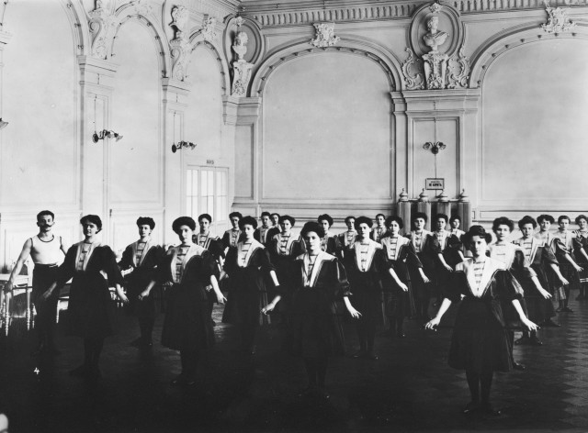
Гимнастическое общество «Польский сокол». Женская группа на занятиях. Петербург, 1907

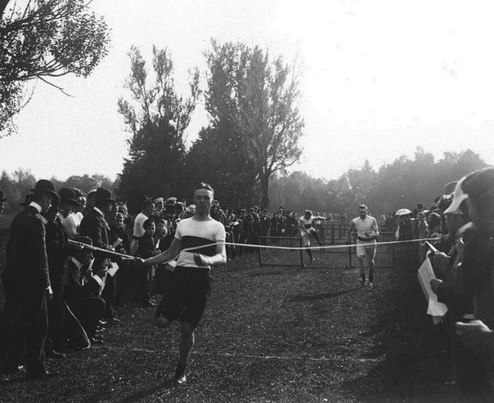
Кружок любителей спорта. Бег с барьерами. Финиширует Павел Иванович Лидваль. Петербург, 1909
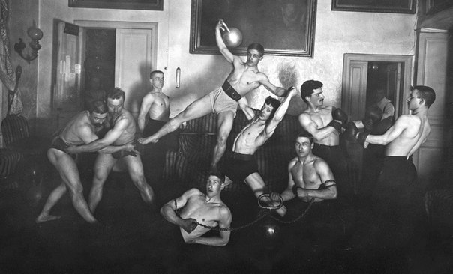
Петербургское атлетическое общество. Поднятие тяжестей. Фотограф - Карл Булла. Петербург, 1905

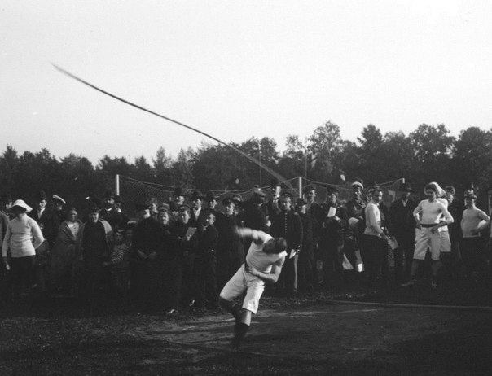
Комитет Петербургского кружка любителей спорта. Метание копья на стадионе на Крестовском острове. Петербург, 1909 г.
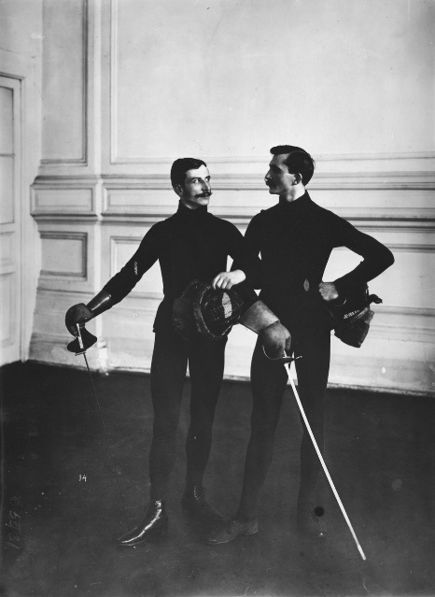
Гимнастическое общество «Польский сокол». Члены фехтовальной группы.Петербург, 1907г.

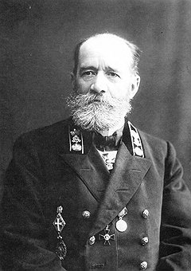
Вячеслав Измаилович Срезневский, первый председатель РОК (Российский олимпийский комитет)
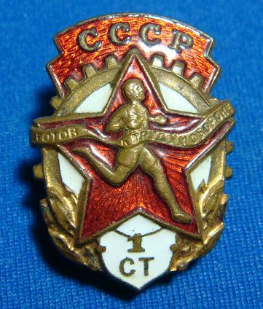
Знак ГТО первой ступени.1930-е годы
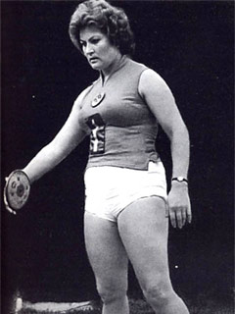
Нина Аполлоновна Ромашкова (Пономарева), метательнице диска. .Получила первую в истории советского спорта золотую олимпийскую медаль 20 июля 1952 года

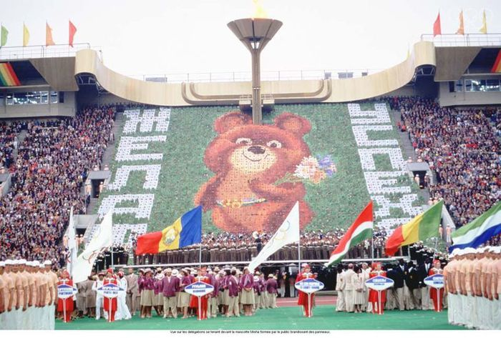
Медвежонок Миша – символ Олимпийских игр в Москве 1980 года

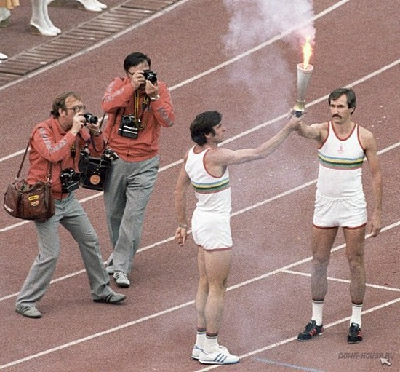
Легкоатлет Виктор Санеев передает огонь московской Олимпиады

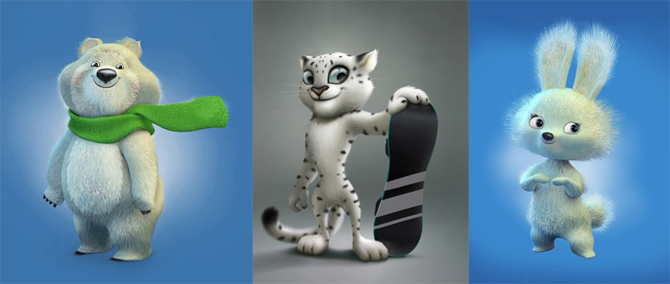
Талисманы Олимпийских игр в Сочи

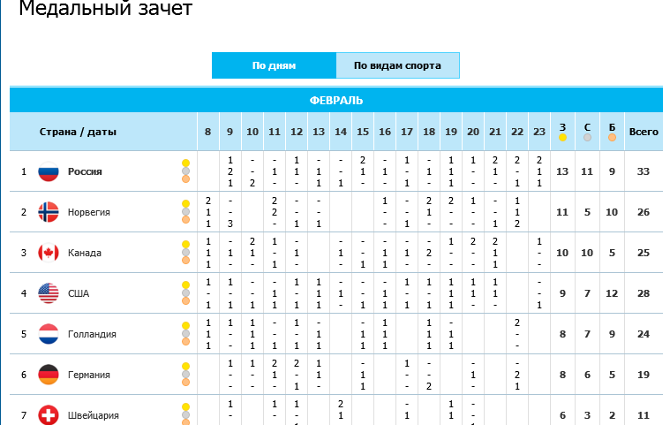

Неофициальный медальный зачёт Олимпийских игр в Сочи

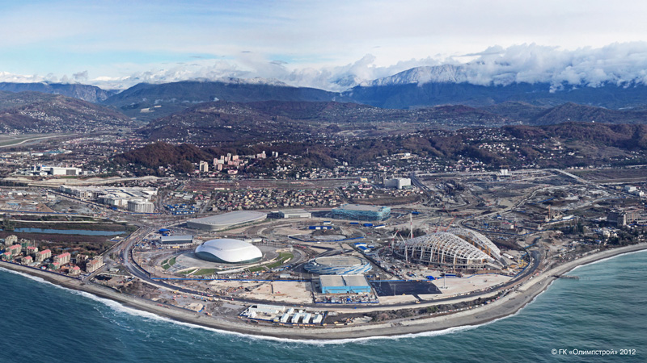
Олимпийский Сочи

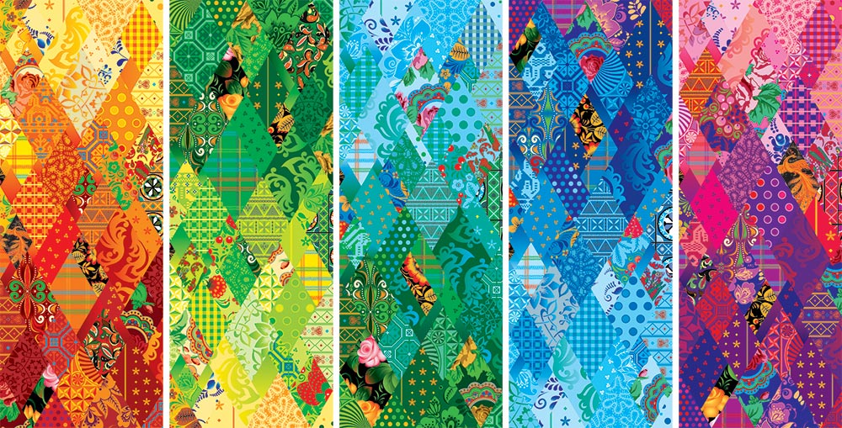

Визуальная концепция Зимних Олимпийских и Паралимпийских игр в Сочи

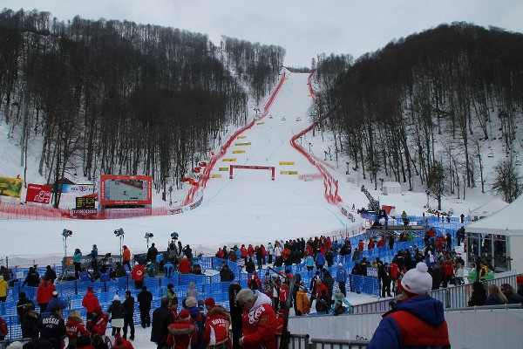

Олимпийский Сочи – 2014. Гоный кластер.

